Государственное бюджетное дошкольное образовательное учреждение
компенсирующего вида «Детский сад «Солнышко»

МЕТОДИЧеская разработка

Развивающие математические игры и задания
для детей старшего дошкольного возраста
с задержкой психоречевого развития

тьютор: Засеева Фатима Валерьевна

Владикавказ 2020
Пояснительная записка

В коррекционно-педагогической системе ДОУ важная роль принадлежит формированию элементарных математических представлений. Овладение математическими представлениями является эффективным средством коррекции недостатков умственного развития, действенным способом развития интеллектуальных действий детей с ЗПРР. Математическая подготовка дает ребенку с задержкой психоречевого развития возможность правильно воспринимать окружающий мир, ориентироваться в нем, выполнять элементарные арифметические действия в игровой, трудовой, конструктивной, изобразительной, бытовой деятельности.
Суть математического развития дошкольников с задержкой психоречевого развития в процессе дошкольного образования состоит в организации детской деятельности, предполагающей взаимодействие детей и взрослых, которая помогает ребенку овладевать средствами и способами получения элементарных математических знаний, проявлять самостоятельность, реализовывать позицию субъекта в освоении культуры.
Цель: формирование элементарных математических представлений детей старшего дошкольного возраста (5-6 лет) с задержкой психоречевого развития.
Задачи:
- формирование познавательной деятельности детей старшего дошкольного возраста (5-6 лет) с задержкой психоречевого развития через использование развивающих математических игр и заданий;
- развитие элементарных математических представлений детей старшего дошкольного возраста (5-6 лет) с задержкой психоречевого развития через приемы сравнения, обобщения, классификации, систематизации и смыслового соотнесения;
- повышение уровня готовности детей старшего дошкольного возраста с задержкой психоречевого развития к обучению в школе.
Игровой математический материал оказывает корригирующее воздействие на слабые стороны психической деятельности детей, создает положительную эмоциональную атмосферу, побуждает детей к коллективному поиску, активности в преобразовании игровой ситуации, содействует развитию различных сторон восприятия и мышления, а, следовательно, всей познавательной деятельности в целом.
Необходимо соблюдать следующие условия: учёт индивидуальных, возрастных психологических особенностей детей; создание благоприятной психологической атмосферы и эмоционального настроя; начинать игровые занятия с простых знакомых ребенку упражнений, которые связаны с положительными эмоциями; чередование умственной и практической деятельности; соблюдать правило многократного повторения игрового занятия для закрепления необходимого навыка или знания.
Знания, полученные в занимательной форме, в форме игры усваиваются детьми с особенностями в развитии быстрее, прочнее и легче. Важно использовать игры так, чтобы сохранялись и синтезировались элементы познавательного, учебного и игрового общения.
С помощью различного игрового математического материала уточняются и закрепляются представления о геометрических формах, временных и пространственных отношениях, числах, об отношениях между ними. На каждом занятии предлагается детям от трех до пяти разных заданий, это поддерживает активность детей и предупреждает их утомление. Точное усвоение знаний обеспечивается повторением изучаемого материала. Главным условием является то, чтобы повторение заданий происходило в новых ситуациях, при смене наглядного материала, варьировании приемов работы. Это необходимо для того, чтобы у детей не пропадал интерес к занятиям, а их знания и умения становились более точными и обобщенными.
Н.Г. Белоус, Р.Л. Березина, З.А. Михайлова, Р.Л. Непомнящая, Е.А. Тарханова и др. отмечали, что успех обучения математике обусловлен наличием интереса к ней, так как усвоение знаний зависит от того, насколько ребенок заинтересован деятельностью [2].
Детей в игре привлекает не обучающая задача, которая в ней заложена, а возможность проявить активность, выполнить игровые действия, добиться результата, выиграть. Однако если участник игры не овладеет знаниями, умственными операциями, которые определены обучающей задачей, он не сможет успешно выполнить игровые действия, добиться результата. Следовательно, активное участие, тем более выигрыш в игре зависят от того, насколько ребёнок овладел знаниями и умениями, которые диктуются её обучающей задачей. Это побуждает детей быть внимательными, запоминать, сравнивать, классифицировать, уточнять свои знания. Значит, игровой материал будет способствовать формированию элементарных математических представлений, развитию познавательной деятельности, логического мышления, внимания, сообразительности, будет вырабатывать умение сосредоточиться, мыслить самостоятельно.
Основными задачами являются следующие: формирование интереса к игре и игрушке, стимуляция потребности в игре, обучение использованию игрушки в соответствии с ее функциональным значением, обучение элементарным игровым действиям по подражанию, затем по образцу и самостоятельно, обучение воспроизводству связанных между собой логически определенных действий (цепочки: сначала стираем, потом развешиваем и т.д.), воспитание бережного отношения к игрушке; обозначение словом, предложением предметов и действий.
Формирование элементарных математических представлений ребёнка с ЗПРР осуществляется в повседневной жизни, в специальных играх и упражнениях, в сюжетно-дидактических и театрализованных играх, а также в рисовании, лепке, конструировании.

Содержание игрового материала

Логические задачи-шутки
На груше выросло пять яблок, а на ёлке-только два.
Сколько всего яблок выросло? (ответ: ни одного, На этих деревьях яблоки не растут.)
Что произойдет с белым платком, если его опустить в Черное море? (Он станет мокрым.)
Сколько орешков в пустом стакане? (Нисколько. Стакан пуст.)
В вазе три ромашки и два тюльпана.
Сколько всего ромашек в вазе? (Три ромашки).
Из какой посуды невозможно ничего есть? ( Из пустой.)
Андрей ссыпал вместе три кучки песка, а потом высыпал туда еще одну. Сколько стало кучек песка? (Одна большая кучка.)
Дети лепили снеговика. После этого на батарее сохли шесть варежек. Сколько детей лепили снеговика? (Трое)
В пруду плавало семь уток. Трое из них нырнули. Сколько уток осталось в пруду? (Семь. Четыре плавают, а три под водой.)

- Продолжи ряд изображений
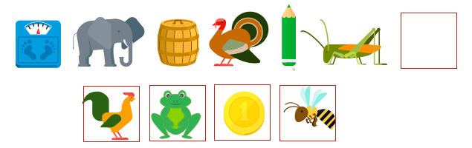

Условие: Картинки расставили в определённом порядке (в виде закономерности).
Задание: Подумай, какой элемент ряда будет следующим.
- Покормим бельчат
Три бельчонка маму-белку ждали у дупла. Им на завтрак мама-белка 5 орешек принесла. Поделите на троих, сколько каждому из них?
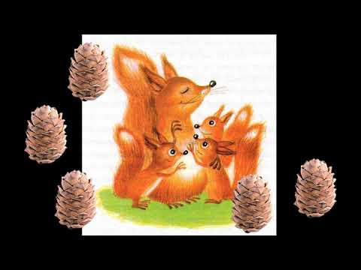

- Кот-рыбак
Кот с утра сидит у речки. Он поймал одну щуку и 2 ерша. Сколько рыбок у кота?

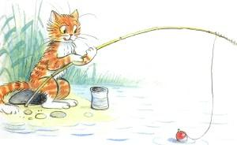
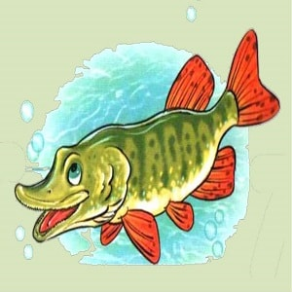

- Кто куда едет?

Дошкольники должны назвать пространственное направление машинок (едет влево/вправо, вверху/внизу).

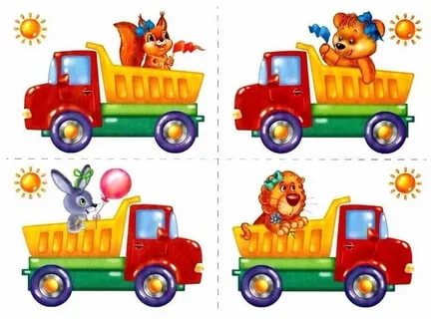

- Шишки

Пять веселых мышек решили погулять и еловых шишек для себя собрать.

Каждая из мышек нашла одну шишку. Сколько шишек нашли мышки?

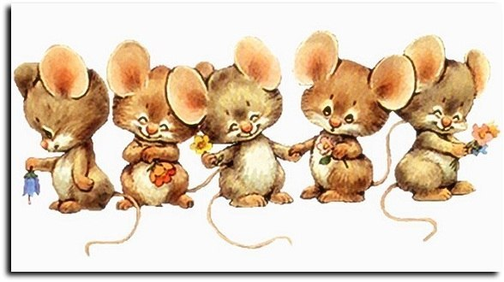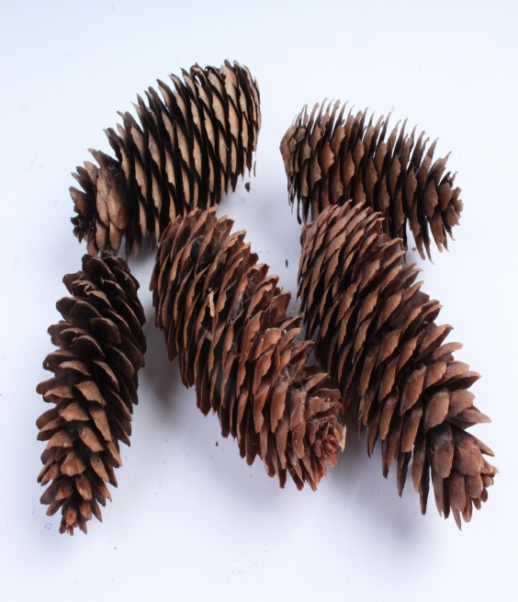

- Лесные гости

Пригласил к себе домой еж лесных гостей: зайчонка с бельчонком, лисичку с медвежонком. Сосчитайте сколько их всего?

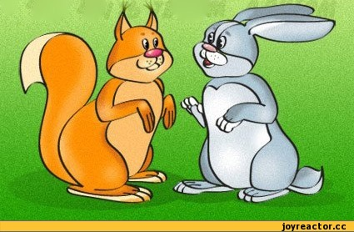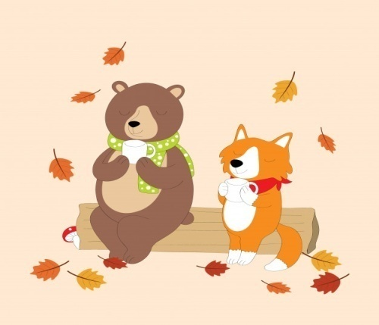

- Карандаши

Выбери подходящий карандаш с соблюдением следующих условий: не синий и не жёлтый, не самый длинный и не самый короткий.

- Речевые игры:
      - «Что бывает такой формы?»
Цель: учить различать фигуры, развивать мышление.
Яблоко: какое? - Круглое. Окно: какое? - Квадратное.
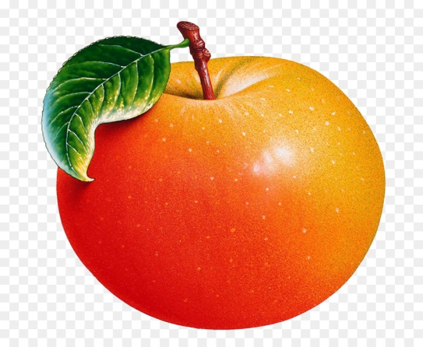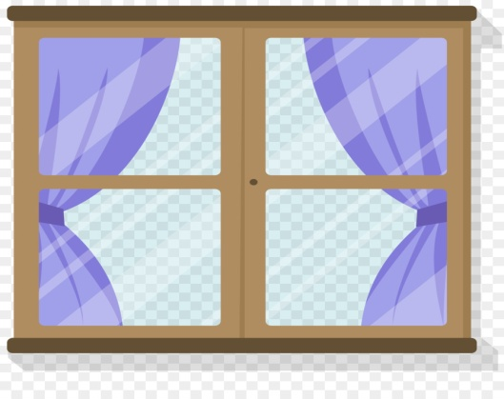
Что бывает круглым? Квадратным? Овальным? И т.д.
- Геометрические фигуры
«Назови фигуры, которые использовал художник для изображения картинки?»
Цель: закреплять названия геометрических фигур, развивать зрительное восприятие, память.
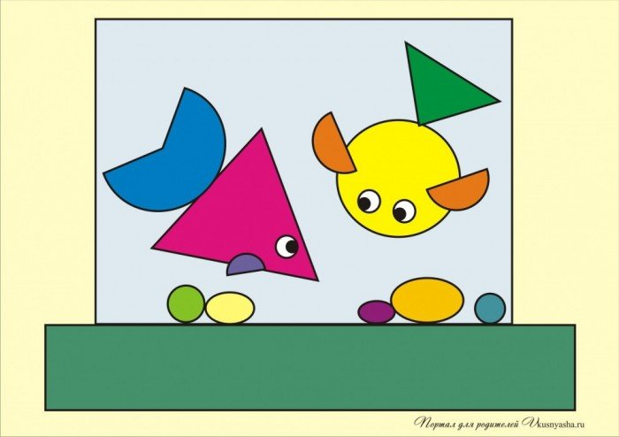

- Каких фигур больше?
«Сколько нужно геометрических фигур для изображения этого рисунка…»
Цель: закреплять названия геометрических фигур, учить соотносить количество изображенных фигур с числом и называть их по картинке.
Материал: разнообразные картинки, изображения которых состоят из геометрических фигур.
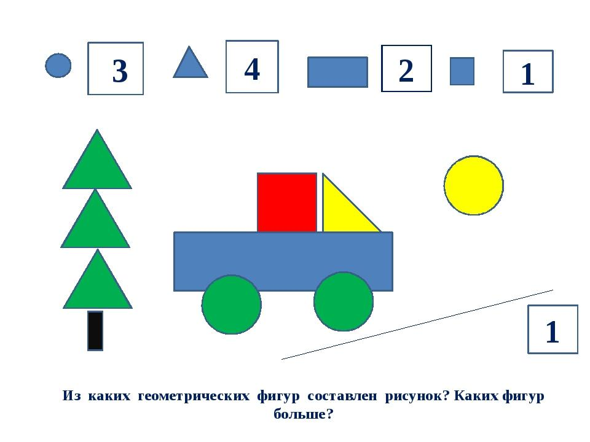

Ребусы «Найди и назови»

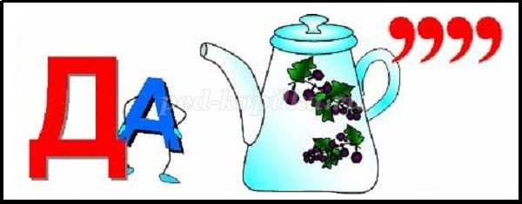 . 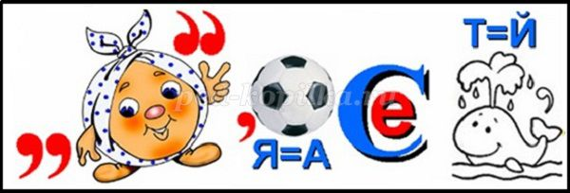

- «Разгадай»
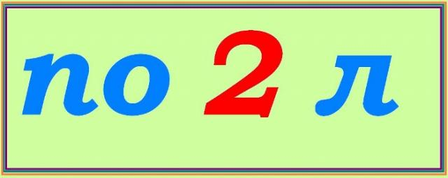

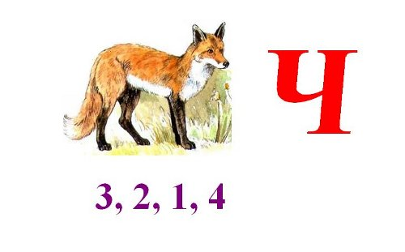

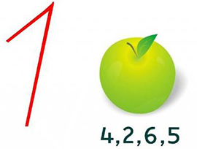

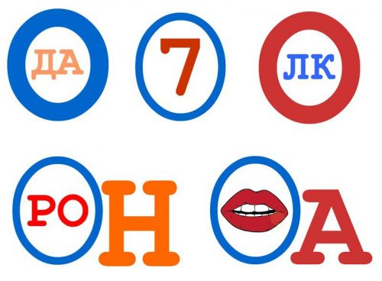



Головоломки

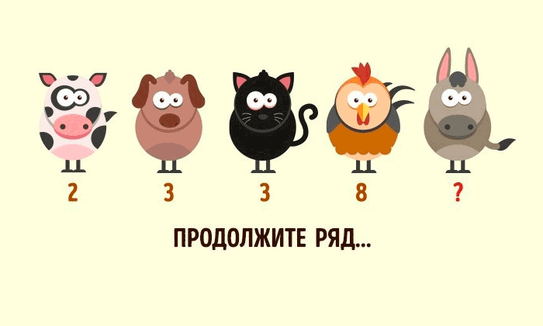

Кто какую рыбу поймал?

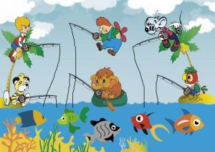

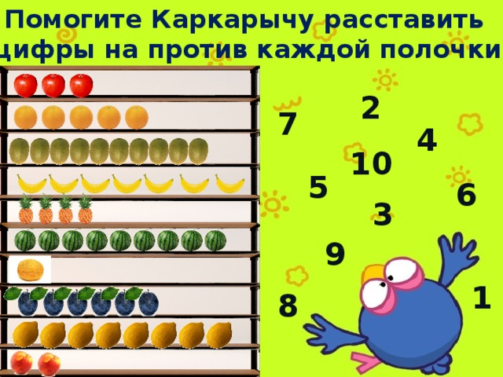

17.Логические задачи и упражнения:
Найди закономерность и продолжи ряд. Что прячется за знаком вопроса?

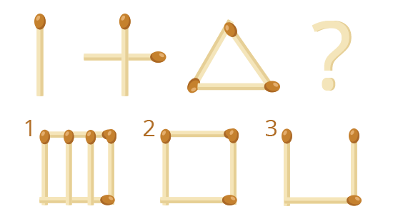

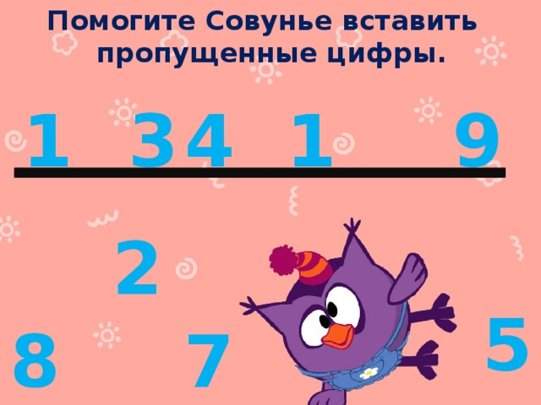

18. Сложи из палочек:

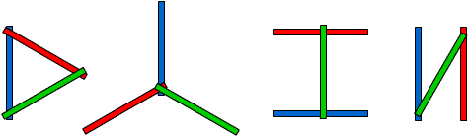

Ребенок воспроизводит сложенные вами фигурки. Давайте им названия, предлагая ребенку придумать, на что это похоже. Пусть ребенок попробует сложить свою фигурку. Можно складывать буквы и называть их. В этот раз мы работаем только с тремя палочками. Обратите на это внимание ребенка:
- Чем похожи все-все наши фигурки? Ты заметил? (Все сложены из трех палочек.)

Сложи бабочку из палочек:

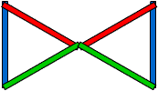
- Возьми теперь себе сам из коробки три палочки. Посмотри, на карточке у меня бабочка (показываете ребенку схематический рисунок на карточке):
- Я сложу одно крылышко, а ты из своих палочек - второе крылышко.
Ребенок достраивает бабочку, ориентируясь на схематический рисунок. Если это не получается, сложите всю бабочку сами, а ребенка попросите сложить такую же по образцу.
- Посмотри, как я бабочку переделаю в домик:

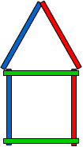

- Сложи такой домик (количество палочек не изменяется).
- Посмотри, как я переделаю домик в щетку:

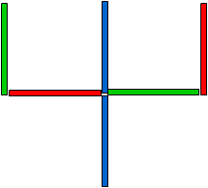
- Сложи такую же.
- Посмотри, как щетку я переделаю в треугольник:

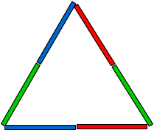

- Сложи такой треугольник.
- Сколько оладушек поместится внутрь треугольника?

19. Сравнение предметов по размеру.
Пуговицы трех размеров (разной формы и цвета) просим ребенка разложить в три коробочки также трех размеров (большая, средняя и маленькая). Вместо пуговиц можно использовать кружки из плотного картона.
Завершаем упражнение обобщением:
- Какие здесь все пуговицы? (Большие.)
- Какие здесь? (Здесь - все маленькие. А здесь - все побольше.)
- Покажи самую большую коробочку. Поставь ее первой. Второй поставь среднюю коробочку. Третьей - самую маленькую. Сосчитай их по порядку. (Первая, вторая, третья.)
Закрой их крышками (ребенок должен подобрать подходящие крышки из нескольких). Коробочки должны быть одинаковой формы и отличаться только размерами. Удобно сделать набор таких коробочек из бумаги в стиле оригами.

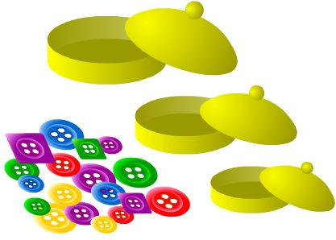

20. Пространственная ориентация
Рассмотри рисунок и скажи, кто сидит между черным и белым котятами?
Рассмотри рисунок и скажи, кто сидит левее черного котенка?
Рассмотри рисунок и скажи, кто сидит около белого котенка?
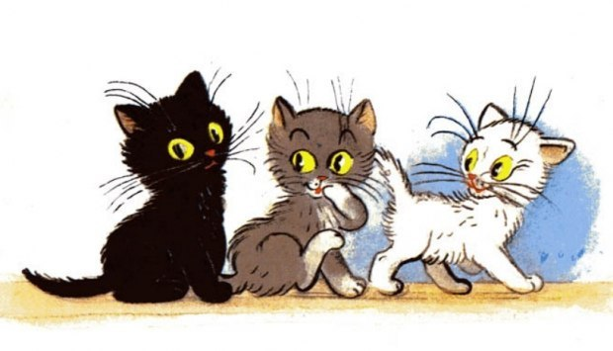

21. Рассмотри рисунок и скажи, кто стоит слева от котенка, а кто справа?
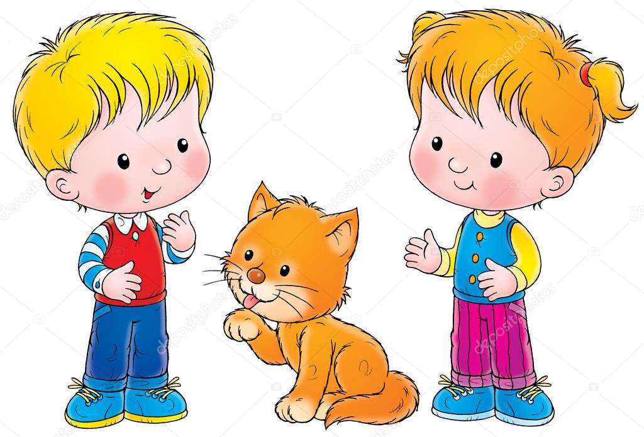

22. Пространственная ориентация
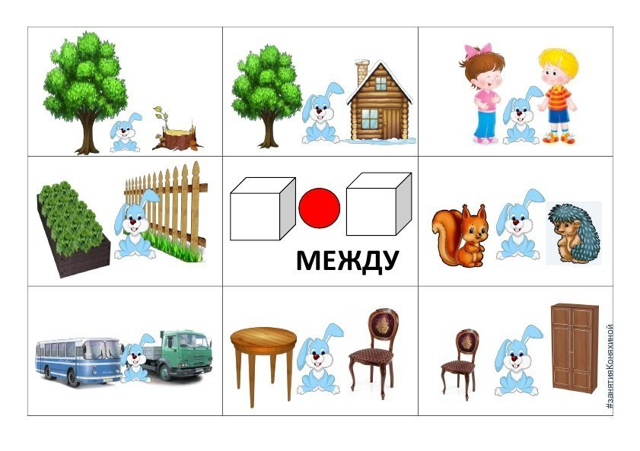
23. Каких предметов больше? Масса каких предметов меньше?

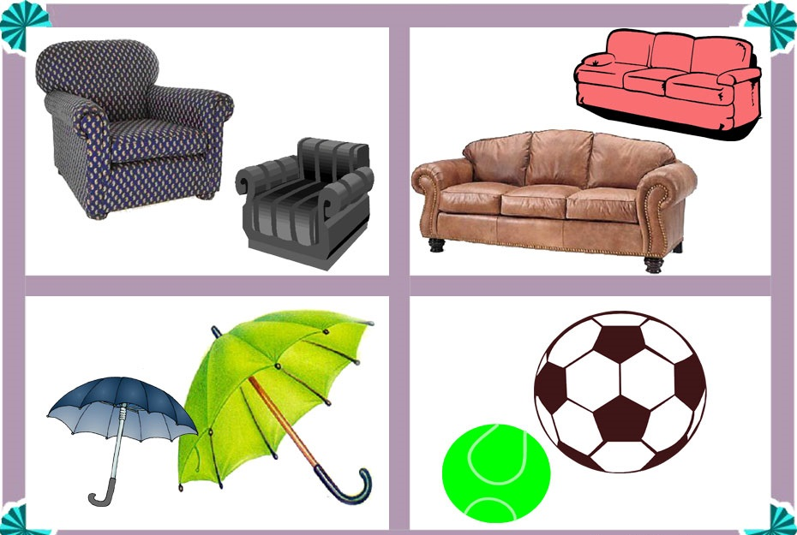

21. Покажи на пальцах, сколько на картинке слоников?

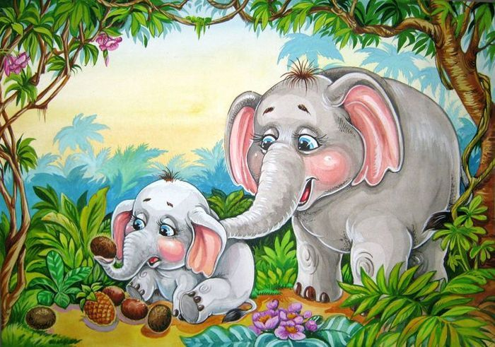

22. Покажи на пальцах, сколько на картинке зайчиков?

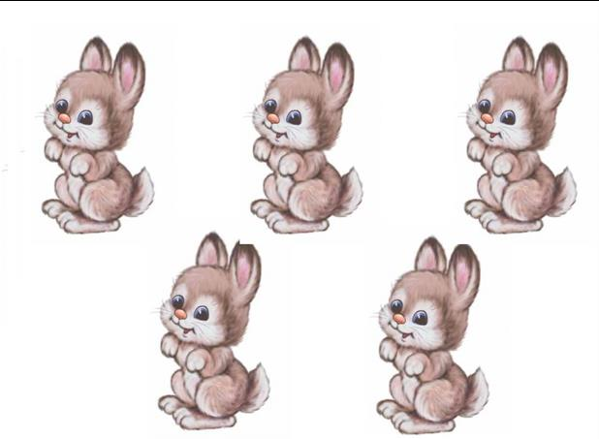
23. Сравнение предметов
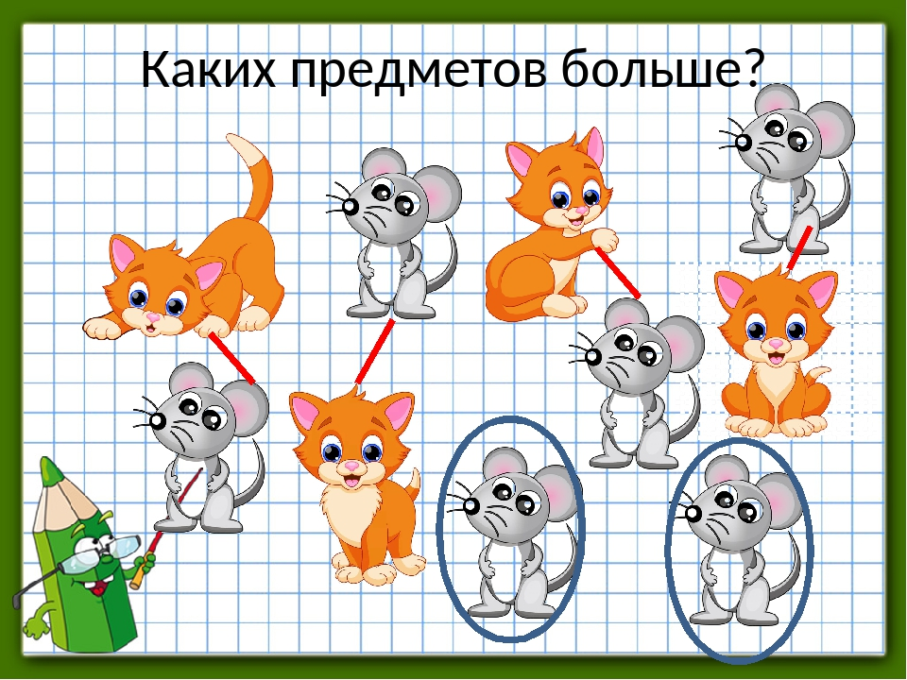
24. Сколько больших мячей? Сколько маленьких мячей?
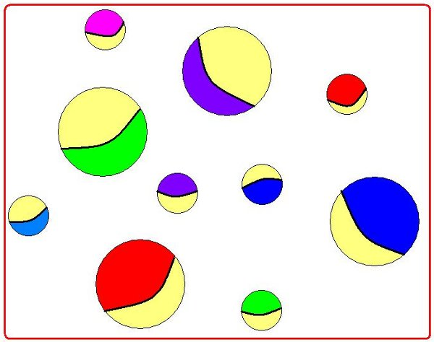

25. Покажи высокое дерево, затем низкое

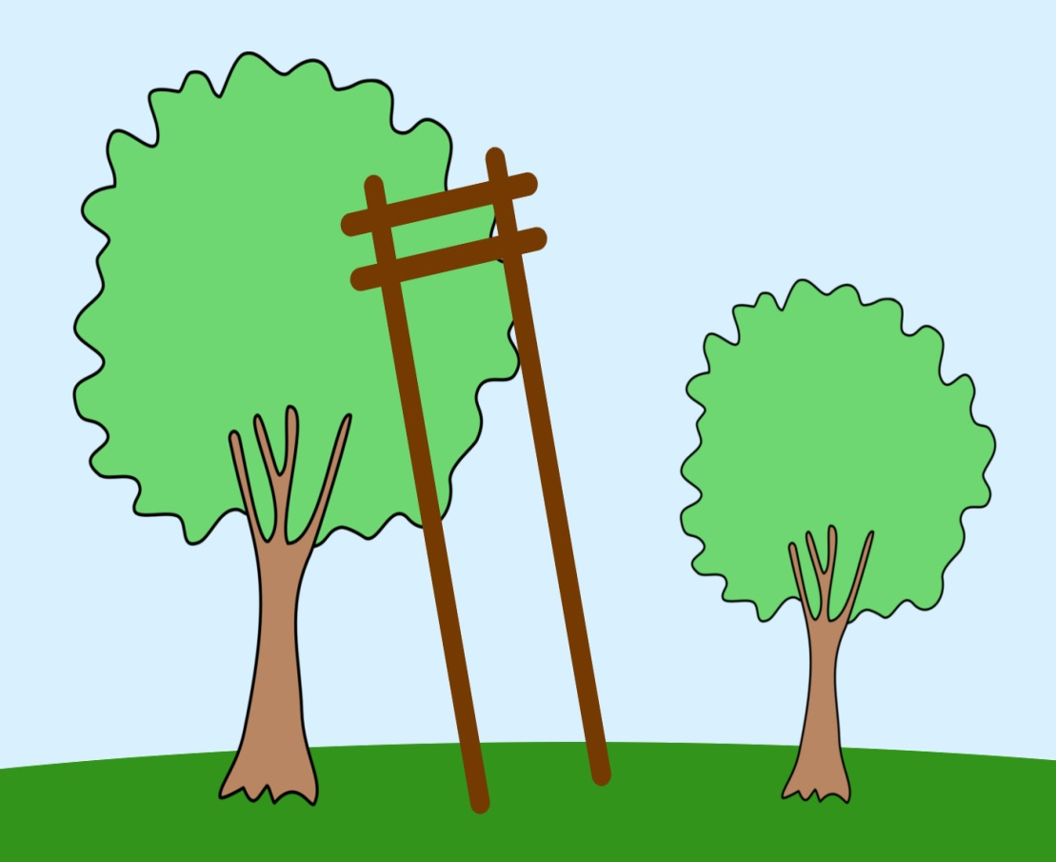

Список литературы:

- Белошистая А.В. Обучение математике в дошкольных образовательных организациях. Учебно-методическое пособие. Издательство: ИНФРА-М, 2019. – 320 с.
- Березина Р.Л., Данилова В.В., Рихтерман Т.Д., Михайлова З.А., Мусейибова Т.А., Непомнящая Р.Л., Тарханова Е.А., Белоус Н.Г. Математическая подготовка детей в ДОУ. [Электронный ресурс]: СПб.: КАРО, 2016. - 165с. режим доступа: http://www.iprbookshop.ru/47858.html. - ЭБС «IPRbooks».
- Гарднер М. Математические головоломки и развлечения. М.; Мир, 2014. – 108 с.
- Кударинова А.С., Ашимханова Г.С. Развитие элементарных математических знаний у детей с задержкой психического развития через использование сюжетно-дидактических игр // Международный журнал экспериментального образования. – 2016. – № 2-1. – С. 55-58.
- Османова Г.А. Веселые задачки в стихах и картинках [Электронный ресурс]: / Османова Г.А. − Электрон.текстовые данные. − СПб.: КАРО, 2015. − 160 c. − Режим доступа: http://www.iprbookshop.ru /19386. − ЭБС «IPRbooks».
- Сурова Р.З. Практика развития математических способностей у детей с ОВЗ // Инновационные педагогические технологии: материалы III Международная научная конференция. Казань: Бук, 2015. - С. 100-103.
- Чумакова И.В. Формирование дочисловых количественных представлений у дошкольников с нарушением интеллекта. Книга для педагога – дефектолога. – М., Гуманит. изд. центр ВЛАДОС, 2017. – 117 с.

